Simulación en hardware de convertidores de potencia

María Ceneida Loaiza Bustamante
Brayan Obilmer Vallejos Mueses

Trabajo de grado presentado como requisito parcial para optar al título de:
Tecnólogo en Automatización Electrónica

Asesor
Sergio Ignacio Serna Garcés, Ph.D.
Profesor Titular

Institución Universitaria ITM
Facultad de Ingenierías
Departamento de Electrónica y Telecomunicaciones
Medellín, Colombia
2026

RESUMEN
El presente trabajo tiene como objetivo desarrollar una plataforma de simulación en hardware para convertidores de potencia DC-DC no aislados, específicamente para las topologías Buck y Boost, empleando la técnica Hardware-In-the-Loop (HIL) basada en FPGA. Esta propuesta surge ante la necesidad de reducir los altos costos, los tiempos prolongados y los riesgos asociados al prototipado físico tradicional de convertidores de potencia, componentes esenciales en sistemas de energía como fuentes conmutadas, vehículos eléctricos y aplicaciones industriales.
La metodología propuesta inicia con el estudio teórico y el modelado matemático de los convertidores Buck y Boost en modo de conducción continua, seguido de la implementación de dichos modelos en un lenguaje de descripción de hardware y su síntesis en una FPGA disponible en el laboratorio.
Como principales resultados esperados, se plantea obtener una plataforma HIL capaz de simular el comportamiento estático y dinámico de los convertidores con un error menor o igual al 5 % respecto al prototipo físico y con pasos de integración del orden de microsegundos. Las conclusiones previstas indican que el uso de la simulación en hardware permitirá acelerar significativamente los procesos de validación, mejorar la seguridad en las pruebas y fortalecer las capacidades académicas y de investigación del laboratorio, sentando las bases para un entorno virtual de electrónica de potencia aplicable a futuros desarrollos y a la transferencia tecnológica.
Palabras clave: convertidores DC-DC, Buck, Boost, FPGA, Hardware-In-the-Loop (HIL), HDL, electrónica de potencia.

RECONOCIMIENTOS
Esta sección es opcional y en ella se expresan los agradecimientos a las personas que colaboraron con la formación del estudiante y con el desarrollo del trabajo de grado, grupos de investigación que apoyaron con equipos, componentes, software, etc., colegas, familiares y amigos que realizaron un aporte importante en el desarrollo del trabajo o en la elaboración del informe final del mismo.

ACRÓNIMOS
AC corriente alterna (Alternating Current)
ADC Convertidor analógico–digital (Analog-to-Digital Converter)
BMS Sistema de Gestión de Baterías (Battery Management System)
C Capacitor
CCM Modo de conducción continua
DC Corriente continua (Direct Current)
DCM Modo de conducción discontinua
$D$Ciclo de trabajo (Duty Cycle)
ECU Unidad de Control Electrónico (Electronic Control Unit).
FMI Interfaz de Maqueta Funcional (Functional Mock-up Interface).
FPGA Arreglo de compuertas programables en campo (Field Programmable Gate Array)
HIL Hardware-in-the-Loop
KCL Ley de Corrientes de Kirchhoff
KVL Ley de Voltajes de Kirchhoff
L Inductor
PWM Modulación por ancho de pulso (Pulse Width Modulation)
$Rₒ$ Resistencia de carga
$T_{off}$Tiempo de apagado del interruptor
$T_{on}$Tiempo de encendido del interruptor
$Tₛ$ Período de conmutación
VHDL Lenguaje de descripción de Hardware para circuitos integrados de muy alta velocidad (VHSIC Hardware Description Language)
$v_{in}$Voltaje de entrada
$v_{o}$Voltaje de salida
${Δi}_{L}$Rizado de corriente del inductor
${Δv}_{o}$Rizado de voltaje de salida

TABLA DE CONTENIDO

1. INTRODUCCIÓN 6
2. MARCO TEÓRICO 7
3. METODOLOGÍA 8
4. RESULTADOS Y DISCUSIÓN 9
5. CONCLUSIONES, RECOMENDACIONES Y TRABAJO FUTURO 10
REFERENCIAS 11
ANEXOS 12

INTRODUCCIÓN
Esta sección se divide en tres partes: Generalidades, donde se presenta de manera resumida la pertinencia, la justificación y el problema abordado; objetivos, donde se escriben textualmente los objetivos general y específicos aprobados en el anteproyecto; y organización de la tesis, donde se describe, en no más de cinco párrafos, lo que aborda cada uno de los capítulos de la tesis.

MARCO TEÓRICO
En el ámbito de la automatización industrial y la investigación aplicada, los sistemas de simulación en hardware se han consolidado como herramientas indispensables para el diseño, la validación y la optimización de tecnologías complejas. Tradicionalmente, la transición de los modelos teóricos o de las simulaciones puramente numéricas por computadora a su implementación en un entorno físico real conlleva un elevado riesgo técnico y económico. Los sistemas de simulación basados en hardware mitigan esta brecha al ofrecer un entorno seguro, controlado y altamente preciso que permite evaluar el comportamiento dinámico de los sistemas antes de su despliegue final. Esto no solo acelera los ciclos de desarrollo y reduce significativamente los costos asociados a fallas o prototipos destructivos, sino que también garantiza el cumplimiento de estrictos estándares de seguridad y confiabilidad exigidos por la industria actual.
Dentro de este ecosistema, la simulación Hardware-In-the-Loop (HIL) destaca como una metodología crítica en el campo de la electrónica de potencia, especialmente en el desarrollo y la prueba de convertidores de potencia. Los convertidores de potencia operan a frecuencias de conmutación elevadas y presentan dinámicas transitorias extremadamente rápidas, lo que plantea desafíos severos para los sistemas de control. La tecnología HIL resuelve este reto al emular en tiempo real la planta física del convertidor —incluyendo sus interruptores semiconductores, componentes pasivos y cargas dinámicas— en una plataforma de hardware de alta velocidad, como los sistemas basados en FPGAs.
Al conectar el controlador físico real (microcontrolador o DSP) a esta planta virtualizada, el HIL permite validar los algoritmos de control, las estrategias de modulación y los lazos de regulación de corriente o de voltaje en condiciones operativas idénticas a las reales. Este enfoque es de vital importancia en entornos de investigación, ya que facilita la exploración de escenarios críticos, condiciones de falla extrema o regímenes de operación anómalos que serían altamente peligrosos o destructivos de replicar en un laboratorio con hardware de alta potencia real. Así, la simulación HIL para convertidores de potencia se consolida como el estándar moderno para el desarrollo de sistemas energéticos eficientes, seguros y robustos.

Descripción general de plataformas Hardware-In-the-Loop (HIL)
Las plataformas HIL constituyen un pilar fundamental en la validación de sistemas de control embebidos, permitiendo probar controladores reales frente a modelos virtuales de plantas físicas en tiempo real, antes de disponer del hardware final. Su arquitectura integra componentes de hardware de alto rendimiento y software para el modelado y el despliegue.

Componentes hardware
El núcleo computacional de una plataforma HIL es un computador industrial en tiempo real, equipado con procesadores de alta velocidad que ejecutan el modelo de la planta mediante pasos de simulación fijos y deterministas. Para aplicaciones de alta frecuencia —como electrónica de potencia o convertidores PWM— se incorporan FPGAs (Field-Programmable Gate Arrays) que aceleran los cálculos y alcanzan tiempos de respuesta inferiores al microsegundo, con latencias de entrada/salida del orden de nanosegundos. Complementariamente, se utilizan DSPs (Digital Signal Processors) y microcontroladores para la adquisición de datos y el procesamiento de señales. El sistema se completa con módulos de E/S analógicos y digitales, interfaces de comunicación industrial (CAN, CAN FD, Ethernet, Modbus, IEC 61850) y, en configuraciones avanzadas, etapas de potencia para Power-HIL (P-HIL).

Componentes software
El desarrollo de modelos recae principalmente en entornos de diseño basado en modelos (MBD). En este sentido, MATLAB/Simulink y Simscape dominan el flujo de trabajo, permitiendo representar sistemas dinámicos complejos —mecánicos, eléctricos, térmicos o de potencia— y desplegarlos automáticamente en hardware de tiempo real mediante Simulink Real-Time. Para la síntesis lógica en FPGAs se emplean lenguajes de descripción de hardware (VHDL/Verilog) o la generación automática de código HDL a partir de Simulink. LabVIEW y VeriStand (National Instruments) ofrecen alternativas gráficas para la adquisición de datos y el control en tiempo real. Adicionalmente, herramientas propietarias como la suite de dSPACE o el entorno de Typhoon HIL integran editores de esquemas, librerías de componentes y gestores de pruebas, lo que facilita la automatización de escenarios y la generación de informes de certificación.

Plataformas comerciales y académicas destacadas
dSPACE SCALEXIO es una de las plataformas más consolidadas en la industria automotriz, su arquitectura modular combina procesadores multicore con FPGAs y soporta la validación de trenes de potencia eléctricos, sistemas ADAS (Advanced Driver Assistance Systems – Sistema Avanzado de Asistencia al Conductor) y el desarrollo de software para vehículos autónomos. Ofrece un ecosistema completo que abarca desde pruebas de funciones individuales hasta pruebas de redes de comunicación.
OPAL-RT se distingue por su arquitectura abierta basada en PC y FPGAs de AMD, ampliamente adoptada en sistemas de potencia, microrredes, el sector aeroespacial y la automoción. Permite simulación offline y en tiempo real, e integración con hardware de potencia real en un mismo banco de pruebas, y soporta el estándar FMI para el intercambio de modelos.
Typhoon HIL se especializa en simulación de ultraalta fidelidad para electrónica de potencia, microrredes, accionamientos y redes de distribución. Sus simuladores emplean procesadores ARM junto con FPGAs AMD, alcanzando pasos de tiempo de 200 ns y resolución de muestreo digital de 3,5 ns. Su entorno de software integrado incluye librerías de componentes y un flujo de trabajo accesible tanto para la industria como para la formación académica.
Speedgoat, estrechamente integrado con MATLAB/Simulink, es una opción preferida en entornos académicos y de investigación. Sus target machines en tiempo real combinan CPUs multicore con aceleración FPGA, lo que permite el prototipado rápido de control (RCP) y la validación HIL directamente a partir de modelos de Simulink, lo que reduce significativamente los tiempos de desarrollo.

Principales usos
Las plataformas HIL se aplican masivamente en la industria automotriz (validación de ECUs, BMS, inversores y sistemas de conducción autónoma), aeroespacial (pruebas de aviónica, controles de vuelo y sistemas de navegación en escenarios críticos), electrónica de potencia y energía (optimización de convertidores, integración de renovables y estabilidad de microrredes) y formación académica (prototipado rápido, investigación en sistemas de control y ciberfísicos). La capacidad de ejecutar pruebas de fallos, repetir escenarios y acelerar los ciclos de certificación —sin riesgo para equipos físicos— justifica su creciente adopción en sectores críticos sujetos a normativas como ISO 26262 o DO-178.

Sistema Físico a Modelar
En el panorama tecnológico actual, la gestión eficiente de la energía se ha convertido en un pilar fundamental para el funcionamiento óptimo de diversos sistemas electrónicos. En este contexto, los convertidores de potencia actúan como dispositivos esenciales para adaptar y regular la energía eléctrica según las necesidades específicas de cada componente.
Los convertidores de potencia actúan como interfaz entre una fuente de energía y una carga, adaptando los niveles de voltaje y de corriente según sea necesario. Entre los tipos más comunes se encuentran:
- Convertidores AC-DC (rectificadores): convierten la corriente alterna en corriente continua.
- Convertidores DC-AC (inversores): transforman la corriente continua en corriente alterna.
- Convertidores AC-AC: cambian la amplitud o la frecuencia de una señal alterna.
- Convertidores DC-DC: se encargan de transformar el nivel de tensión o de corriente de una señal de corriente continua.
Un tipo crítico de estos dispositivos son los convertidores DC-DC, cuya función primordial es transformar un nivel de tensión de corriente continua (DC) en otro. Estos son indispensables en una amplia gama de aplicaciones que abarcan desde la electrónica portátil y los dispositivos alimentados por batería hasta sectores industriales como los vehículos eléctricos y la industria de la defensa.
Este trabajo se enfoca específicamente en los convertidores DC-DC conmutados, que se analizan como sistemas dinámicos. A diferencia de los reguladores lineales, estos dispositivos utilizan elementos de conmutación (como transistores) que operan en los estados de corte y de saturación para minimizar las pérdidas de energía.
Debido a su naturaleza de operación basada en ciclos de encendido y apagado y a la presencia de elementos que almacenan energía (como inductores y capacitores), estos dispositivos se consideran sistemas dinámicos. Su comportamiento no es estático, sino que evoluciona con el tiempo, lo que requiere un análisis detallado de sus transitorios y de su estabilidad para garantizar un control preciso.

Convertidor Boost
El convertidor Boost es un convertidor de potencia DC-DC capaz de producir un voltaje de salida mayor que el de entrada. Su análisis se divide en el estudio de su conmutación, de su comportamiento promediado y de sus condiciones de equilibrio en estado estable.
El circuito funciona mediante la conmutación rápida de un interruptor electrónico (generalmente un transistor), junto con un inductor, un diodo y un capacitor. Al almacenar y liberar energía en el inductor, el circuito transfiere potencia eléctrica a la carga de manera eficiente.
Topología Asíncrona: La Figura 1 muestra la topología asíncrona del convertidor Boost, correspondiente a la configuración clásica. En esta estructura se emplea un interruptor activo, generalmente un MOSFET, y un diodo de potencia que permite la transferencia de energía desde el inductor hacia la etapa de salida durante los intervalos en los que el interruptor está abierto.
El inductor $L$ almacena energía cuando el interruptor Q está en conducción, mientras que el capacitor C se encarga de filtrar el voltaje de salida y suministrar corriente a la carga resistiva $R_{o}$. La señal PWM controla el estado de conmutación del interruptor, determinando así el comportamiento dinámico del convertidor.
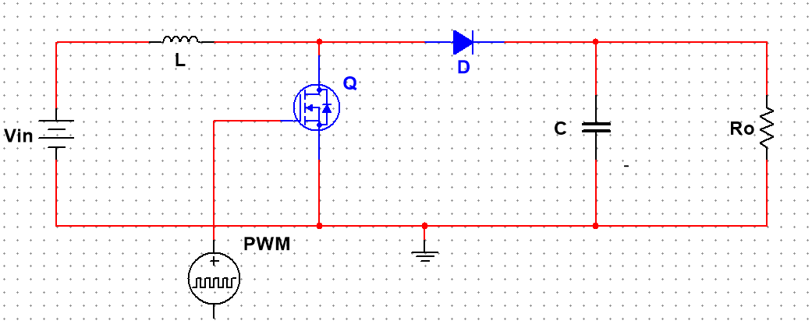
+
V_{O}
-
i_{o}
+
V_{C}
-
i_{C}
i_{D}
+V_{D-}
i_{L}
+V_{L-}
Figura 1:convertidor Boost asíncrono.
Topología Síncrona: la Figura 2 muestra la topología de un convertidor Boost síncrono, en la que el diodo presente en la configuración convencional es reemplazado por un segundo interruptor activo, implementado mediante un MOSFET de canal N. Esta modificación permite reducir las pérdidas por conducción del diodo, lo que mejora la eficiencia del convertidor.
Mediante señales PWM complementarias, se controla la conmutación de Q₁ y Q₂ para evitar su activación simu ltánea. Al igual que en la configuración asíncrona, el inductor $L$ almacena energía y el capacitor $C$ filtra el voltaje suministrado a la carga $R_{o}$.
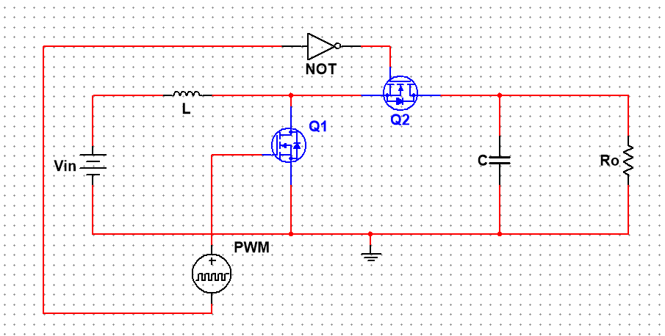
+ V_{L} -
-
V_{O}
u
i_{l}
V_{C}
u
V_{c}
-
+
i_{c}
V_{C}
+
i_{o}
V_{C}
Figura 2: convertidor Boost síncrono

Ecuaciones Dinámicas del Sistema
El convertidor Boost es un sistema de estructura variable, ya que su configuración depende del estado de los interruptores de conmutación. Las ecuaciones que rigen el comportamiento del convertidor se obtienen aplicando las leyes de Kirchhoff de corriente y voltaje (KCL y KVL) a las topologías circuitales resultantes de la acción de los interruptores. La Figura 3 representa la topología del convertidor Boost cuando el interruptor Q₁ está cerrado (estado ON, $u=1$) y el interruptor Q₂ o el diodo D está abierto (estado OFF, $\overline{u}=0$), donde $u$ representa la función de conmutación o el estado del interruptor. Lo anterior provoca que el diodo de potencia (o el interruptor Q₂ en versiones síncronas) quede polarizado en inversa, aislando la etapa de entrada de la de salida. Durante este intervalo, la fuente entrega energía al inductor, que la almacena en forma de campo magnético, mientras que el filtro capacitivo suministra energía de forma independiente a la carga resistiva $R_{o}$. Las ecuaciones que rigen el comportamiento del sistema se obtienen aplicando KVL en la malla formada por la fuente y el inductor, y KCL en el nodo común entre el capacitor y la carga, por lo tanto:
$-V_{in}+v_{L}=0$ (1)
$i_{c}+i_{o}=0$ (2)
Dado que el voltaje en el inductor es $v_{L}=L{di_{L}}/{dt}$, la corriente en el capacitor es $i_{c}=C{dv_{c}}/{dt}$ y la corriente de carga es $i_{o}={v_{o}}/{R_{o}}$; además, considerando que el capacitor y la carga están en paralelo, $v_{c}=v_{o}$, las ecuaciones dinámicas que rigen el convertidor en esta configuración se dan en (3-4).
$\frac{di_{L}}{dt}=\frac{V_{in}}{L}$ (3)
$\frac{dv_{o}}{dt}=-\frac{v_{o}}{R_{o}C}$ (4)
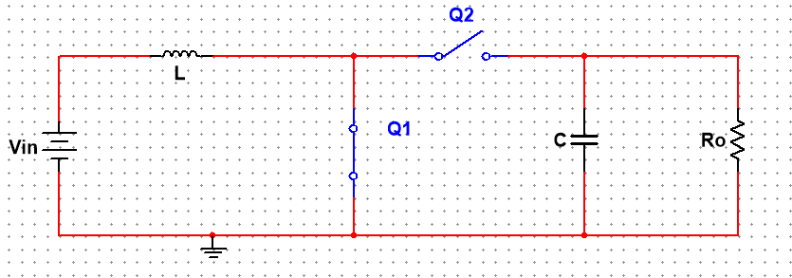
+
V_{O}
-
i_{o}
-
+
V_{C}
i_{c}
i_{L}
+V_{L-}
Figura 3: convertidor Boost con señal de control u = 1.
La ecuación (3) representa el valor de la derivada de la corriente que circula por el inductor cuando $u=1$. Durante este intervalo, la corriente del inductor aumenta con pendiente positiva, como lo describe la ecuación, lo que implica el almacenamiento de energía en forma de campo magnético.
La ecuación (4) rige la dinámica del voltaje de salida mientras $u=1$. Al estar la etapa de salida desconectada de la fuente, la corriente requerida por la carga es suministrada íntegramente por el capacitor.
La estructura del convertidor cambia cuando $u=0 \left(\overline{u}=1\right),$ como se muestra en la Figura 4. Durante este intervalo de tiempo, se aplica KVL a la malla externa del circuito y KCL en el mismo nodo que en la estructura anterior. Las ecuaciones resultantes se muestran en (5) y (6).
$-V_{in}+v_{L}+v_{o}=0$ (5)
$i_{L}=i_{c}+i_{o}$ (6)
Al realizar las sustituciones consideradas en la estructura anterior del convertidor Boost, las ecuaciones dinámicas que rigen esta nueva estructura se expresan en las ecuaciones (7) y (8).
$\frac{di_{L}}{dt}=\frac{V_{in}-v_{o}}{L}$ (7)
$\frac{dv_{o}}{dt}=\frac{i_{L}-{v_{o}}/{R_{o}}}{C}$ (8)
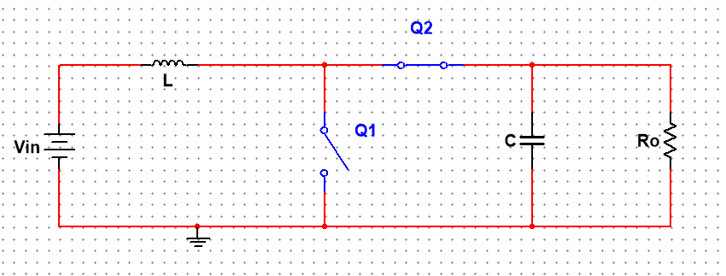
-
+
I_{o}
-
+
V_{o}
V_{c}
i_{c}
i_{L}
+V_{L-}
Figura 4: convertidor Boost con señal de control u=0.

En conjunto, las ecuaciones (3), (4), (7) y (8) representan el comportamiento dinámico del convertidor Boost en las dos configuraciones topológicas determinadas por los interruptores de conmutación Q₁ y Q₂ (o D en el caso asíncrono).

Modelo conmutado del convertidor Boost
El modelo conmutado del convertidor boost describe el comportamiento dinámico del sistema al considerar explícitamente los dos estados de operación del interruptor: posición 1 (Q₁ ON, Q₂ o D OFF) y posición 2 (Q₁ OFF, Q₂ o D ON). Cada estado corresponde a una configuración circuital distinta, lo que da lugar a un conjunto específico de ecuaciones diferenciales que gobiernan la dinámica de las variables de estado, representadas por la corriente del inductor y el voltaje del capacitor (véanse las ecuaciones (3), (4), (7) y (8)).
El modelo conmutado fusiona las dos ecuaciones de corriente del inductor mediante la señal de conmutación $u$. Si se observan las ecuaciones (3) y (7), correspondientes a la derivada de la corriente del inductor, difieren en el término $v_{o}$, que aparece en la estructura circuital cuando $u=0$. Por lo tanto, estas dos ecuaciones pueden fusionarse en la ecuación (9).
$\frac{di_{L}}{dt}=\frac{V_{in}-v_{o}∙\overline{u}}{L}$ (9)
De la misma forma, las ecuaciones (4) y (8), que representan el voltaje en la carga, difieren únicamente en el término $i_{L}$, que aparece cuando $u=0$. Por lo anterior, pueden fusionarse en una única ecuación, la (10).
$\frac{dv_{o}}{dt}=\frac{i_{L}∙\overline{u}-{v_{o}}/{R_{o}}}{C}$ (10)
Las ecuaciones (9) y (10) dependen de la señal de conmutación del circuito, $u$, por lo que en conjunto forman el denominado modelo conmutado del convertidor Boost.

Modelo Promediado del Convertidor Boost
El modelo conmutado es altamente no lineal, ya que la señal de control $u$ es discontinua y pasa instantáneamente de 0 a 1, como se muestra en la Figura 5.
Para simplificar el análisis de este sistema, el modelo conmutado se convierte en un modelo promediado. El modelo promediado representa la dinámica de un convertidor conmutado al promediar sus ecuaciones de estado durante un periodo de conmutación. Elimina la conmutación de alta frecuencia, obteniendo un sistema continuo, lineal e invariante que permite analizar la estabilidad y diseñar lazos de control con técnicas clásicas, válido para frecuencias muy inferiores a la de conmutación.

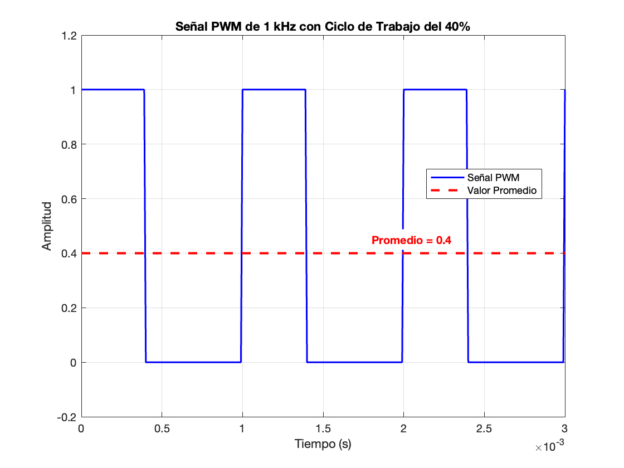
Figura 5: Ejemplo de señal PWM para controlar un convertidor conmutado DC/DC.
Para obtener el modelo promediado, se parte de las ecuaciones (9) y (10), en las que la señal de control se reemplaza por su promedio temporal, dado por la ecuación (11), denominado ciclo de trabajo.
$d=\frac{T_{ON}}{T}$ (11)
En (11) $T$ es el periodo de la señal PWM y $T_{ON}$ es el tiempo durante el cual la señal $u$ está en alto. A este promedio temporal se le denomina ciclo de trabajo de la señal PWM ($d$). Si para obtener el modelo promediado se reemplaza $u$ por $d$ en las ecuaciones del modelo conmutado, entonces $\overline{u}$ debe reemplazarse por $1-d$, ya que $T=T_{ON}+T_{OFF}$. De acuerdo con lo anterior, el modelo promediado se presenta en las ecuaciones (12) y (13).
$\frac{di_{L}}{dt}=\frac{V_{in}-v_{o}∙\left(1-d\right)}{L}$ (12)
$\frac{dv_{o}}{dt}=\frac{i_{L}∙\left(1-d\right)-{v_{o}}/{R_{o}}}{C}$ (13)
Dado lo anterior, el modelo conmutado del convertidor DC/DC, un sistema no lineal y variable en el tiempo, se convierte en un sistema lineal e invariante en el tiempo. Aunque es válido principalmente para frecuencias muy inferiores a la frecuencia de conmutación, constituye una herramienta esencial para el desarrollo sistemático de fuentes conmutadas estables y con respuesta transitoria predecible.

Modelo en Estado Estacionario del Convertidor Boost
El modelo en estado estacionario del convertidor describe su funcionamiento cuando las variables de corriente y voltaje se han estabilizado tras el periodo transitorio. Se parte de la premisa de que, en equilibrio, las variables de estado promediadas (la corriente del inductor y el voltaje del capacitor) no varían de un periodo a otro. Matemáticamente, esto significa que las derivadas temporales en las ecuaciones promediadas (12) y (13) se igualan a cero:
$\frac{v_{in}-v_{o}*(1-D)}{L}=0$ (14)
$\frac{i_{L}*(1-D)-{v_{o}}/R}{C}=0$ (15)
En las ecuaciones anteriores (14) y (15), se reemplaza $d$ por $D,$ ya que el sistema no cambia y se considera que $D$ es una constante. Nuestra intención es establecer la relación entre el voltaje de entrada y el voltaje de salida; para ello despejamos en la ecuación (14) el voltaje $v_{o}$.
$v_{o}= \frac{v_{in}}{1-D}$ (16)

A medida que $D$ se acerca a 1, el denominador $(1-D)$ se vuelve muy pequeño, lo que hace que el valor de $v_{o}$ aumente. Por eso se llama convertidor "elevador".

Convertidor Buck
El convertidor Buck, también conocido como reductor, es un sistema electrónico de potencia diseñado para reducir la tensión de salida respecto a la de entrada. Es ampliamente utilizado en fuentes de alimentación reguladas, cargadores de baterías y control de motores debido a su simplicidad, bajo costo y alta eficiencia, que puede alcanzar hasta el 95%.

Principios de funcionamiento
Como se mencionó para el convertidor Boost, el convertidor Buck consta igualmente de interruptores de conmutación (MOSFETs y diodo) y de elementos almacenadores de energía (inductor $L$ y condensador $C$). Su topología puede implementarse en configuración asíncrona o síncrona. A diferencia del caso del elevador, su topología está diseñada para entregar una tensión de salida menor que la de entrada ($v_{out}$< $v_{in}$).
A continuación, se presentan las ecuaciones que rigen su dinámica en el dominio discreto.
• Topología Asíncrona: La Figura 6 muestra la topología asíncrona de un convertidor Buck, en la que se emplea un interruptor controlado (MOSFET) junto con un diodo que permite la circulación de la corriente del inductor $i_{L}$ cuando el interruptor se encuentra en estado de corte, entregando la energía almacenada en los elementos $L$y $C$ hacia la carga resistiva $R_{o}$.
Durante el intervalo en el que el interruptor conduce, la fuente de entrada $v_{in}$transfiere energía al inductor L, que la almacena en forma de campo magnético. Cuando el interruptor se abre, el diodo proporciona un camino de conducción para la corriente del inductor $L$, permitiendo que esta continúe fluyendo hacia el capacitor $C$y la carga resistiva $R_{o}$. El capacitor cumple la función de filtrar el voltaje de salida, reduciendo el rizado y estabilizando la tensión aplicada a la carga.
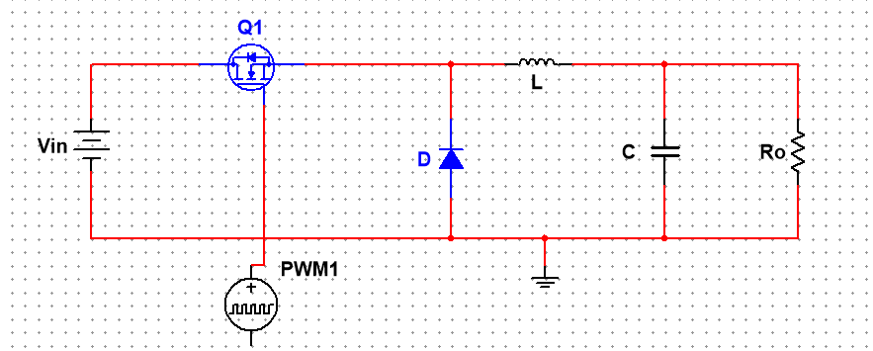
-
-
V_{D}
+
-
+
+
i_{L}
i_{c}
i_{o}
V_{o}
V_{c}
+V_{L-}
Figura 6: convertidor Buck Asíncrono
• Topología Síncrona: La Figura 7 presenta la topología síncrona del convertidor Buck, en la que el diodo de la configuración asíncrona se reemplaza por un segundo interruptor controlado (MOSFET). Esta sustitución reduce las pérdidas por conducción asociadas al diodo, lo que mejora la eficiencia del sistema.
Los interruptores $Q_{1}$y $Q_{2}$ se accionan de manera complementaria mediante una señal PWM y su inversa, garantizando que no haya conducción simultánea hacia los elementos $L$, $C$ y la carga $R_{o}$.
La Figura 8 muestra la topología del convertidor Buck cuando el interruptor Q₁ se encuentra cerrado (estado ON, $u=1$) y el diodo $D$ permanece en estado de bloqueo (estado OFF, $\overline{u}=0$). En este caso, $u$ representa la función de conmutación asociada al estado del interruptor.

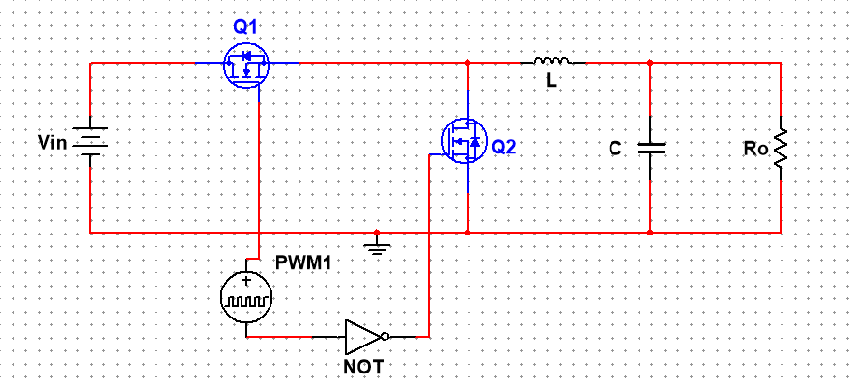
u
u
-
-
+
+
i_{c}
i_{o}
i_{L}
V_{o}
V_{c}
+V_{L-}
Figura 7: convertidor Buck síncrono.
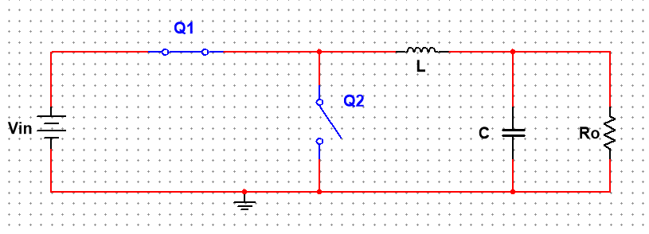
-
-
+
+
i_{o}
i_{c}
i_{L}
V_{o}
V_{c}
+V_{L-}
Figura 8: convertidor Buck con señal de control u=1.

Ecuaciones Dinámicas del Sistema.
De forma análoga a lo descrito previamente en el análisis del convertidor Boost, durante el intervalo en el que $u=1$ la fuente de entrada queda conectada directamente al inductor y a la etapa de salida, mientras que el diodo queda polarizado en sentido inverso (o el MOSFET Q2 queda abierto). Bajo esta condición, la energía suministrada por la fuente se transfiere al inductor y a la carga, mientras que el capacitor contribuye al filtrado del voltaje de salida. Aplicando la Ley de Voltajes de Kirchhoff (KVL) en la malla principal del circuito y la Ley de Corrientes de Kirchhoff (KCL) en el nodo donde se conectan el inductor, el capacitor y la carga, se obtienen las ecuaciones que describen el comportamiento dinámico del convertidor durante el intervalo en el que el interruptor está cerrado ($u=1$).
${-v}_{in}+v_{L}+v_{o}=0$ (17)
$i_{L}=i_{c}+i_{o}$ (18)
Considerando que el voltaje en el inductor está definido por $v_{L}=L\frac{{di}_{L}}{dt}$ , la corriente del capacitor por $i_{c}=C\frac{{dv}_{0}}{dt}$ , y la corriente de carga por $i_{o}=\frac{v_{0}}{R}$, las ecuaciones dinámicas del convertidor en esta configuración pueden expresarse como:
$\frac{{di}_{L}}{dt}=\frac{v_{in}-v_{o}}{L}$ (19)
$\frac{{dv}_{o}}{dt}=\frac{i_{L}-{v_{o}}/R}{C}$ (20)
Durante este intervalo, la fuente de entrada suministra energía tanto al inductor como a la carga. La corriente del inductor aumenta con una pendiente positiva determinada por la diferencia entre los voltajes de entrada y de salida.
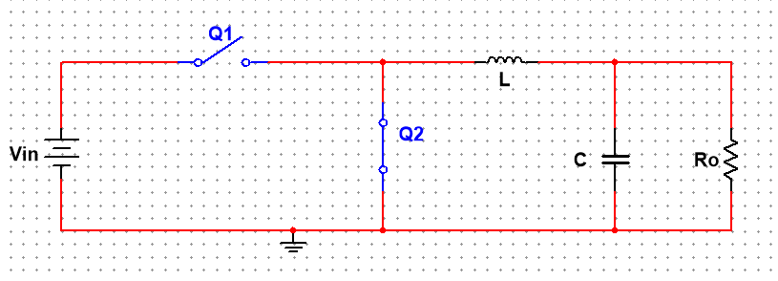
I_{c}
i_{o}
-
+
+
V_{o}
V_{c}
-
i_{L}
+V_{L-}
Figura 9: convertidor Buck con señal de control u=0.
En la Figura 9, cuando el interruptor se abre ($u=0$), el diodo (o el MOSFET Q2) entra en conducción proporcionando un camino para la corriente del inductor. En este caso, la malla de potencia está formada únicamente por el inductor, el diodo y la etapa de salida. Aplicando nuevamente KVL y KCL se obtiene:
$v_{L}=-v_{o}$ (21)
$i_{L}=i_{c}+i_{o}$ (22)
Sustituyendo las ecuaciones (21) y (22) del inductor y del capacitor se obtienen las ecuaciones dinámicas correspondientes a este subintervalo:
$\frac{{di}_{L}}{dt}=\frac{-v_{o}}{R}$ (23)
$\frac{{dv}_{o}}{dt}=\frac{i_{L}-{v_{o}}/R}{C}$ (24)
En este intervalo, el inductor transfiere la energía previamente almacenada a la carga y al capacitor, manteniendo el suministro de energía mientras el interruptor permanece abierto.

Modelo Conmutado del convertidor Buck
El modelo conmutado describe el comportamiento dinámico del convertidor al considerar explícitamente los dos estados de operación del interruptor. Al combinar las ecuaciones de cada subintervalo mediante la señal de conmutación $u$, se obtiene un modelo único que represente ambos estados del sistema.
La ecuación para la corriente del inductor puede expresarse como:
$\frac{{di}_{L}}{dt}=\frac{u*v_{in}-v_{o}}{L}$ (25)
De forma similar, la ecuación para el voltaje de salida se mantiene:
$\frac{{dv}_{o}}{dt}=\frac{i_{L}-{v_{o}}/R}{C}$ (26)
Las ecuaciones (25-26) constituyen el modelo conmutado del convertidor Buck, que depende directamente del estado del interruptor, representado por la señal de control $u$.

Modelo promedio del convertidor Buck
Como se explicó previamente en el análisis del convertidor Boost, el modelo conmutado puede simplificarse mediante un modelo promediado, que reemplaza la señal de conmutación $u$ por su valor promedio durante un periodo de conmutación.
El promedio temporal de la señal de control se define como el ciclo de trabajo:
$d=\frac{T_{ON}}{T}$ (27)
Donde $T$es el periodo de conmutación y $T_{ON}$ es el tiempo durante el cual el interruptor permanece encendido. Sustituyendo $u$ por $d$en el modelo conmutado se obtiene el modelo promediado del convertidor Buck:
$\frac{{di}_{L}}{dt}= \frac{d*v_{in}-v_{o}}{L}$ (28)
$\frac{{dv}_{o}}{dt}=\frac{i_{L}-{v_{o}}/R}{C}$ (29)

Modelo en estado estacionario del convertidor Buck
En estado estacionario, las variables de estado promediadas no cambian de un periodo a otro, por lo que sus derivadas temporales son iguales a cero.
$\frac{d*v_{in}-v_{o}}{L}=0$ (30)
$\frac{i_{L}-{v_{o}}/R}{C}=0$ (31)
De la ecuación (30) se obtiene la relación entre el voltaje de salida y el voltaje de entrada:
$v_{o}=D*v_{in}$ (32)
Esta expresión muestra que el convertidor Buck reduce el voltaje de entrada, ya que el voltaje de salida es proporcional al ciclo de trabajo y siempre es menor que el voltaje de entrada ya que $0<D<1$. A medida que $D$aumenta, el voltaje de salida también se incrementa; sin embargo, su valor máximo se alcanza cuando $D$ se aproxima a 1, en cuyo caso $v_{o}$ tiende a ser aproximadamente igual al voltaje de entrada. Por esta razón, el convertidor Buck se conoce como convertidor reductor, ya que su función principal es obtener un voltaje de salida menor que el de entrada.

Simulación en hardware mediante FPGA Artix-7 y VHDL
Para validar el control y el comportamiento dinámico de los convertidores Buck y Boost, la simulación en tiempo real basada en hardware (HIL, Hardware-In-the-Loop) ofrece una alternativa idónea frente a los costosos y riesgosos ensayos físicos. Esta metodología requiere implementar el modelo matemático conmutado del convertidor en un dispositivo lógico programable. La plataforma seleccionada para este propósito es la FPGA AMD Artix-7, utilizando el lenguaje de descripción de hardware VHDL para el modelado algorítmico y matemático de las plantas.
A diferencia de los lenguajes de programación de software tradicionales, que ejecutan instrucciones secuencialmente en una CPU, VHDL (VHSIC Hardware Description Language) es un lenguaje de descripción de hardware que, al compilarse (proceso de síntesis), traduce el código no en instrucciones lógicas secuenciales, sino en conexiones físicas directas en silicio.
Esta naturaleza de diseño ofrece dos ventajas críticas para la simulación del convertidor:
- Concurrencia real: En VHDL, todos los bloques de hardware descritos operan simultáneamente. Esto permite simular el comportamiento de la planta (corriente y voltaje) en paralelo al procesamiento de señales de control, emulando con total fidelidad el comportamiento analógico y continuo de los componentes físicos reales, sin retrasos debidos a los hilos de ejecución.
- Determinismo temporal absoluto: Al mapearse directamente sobre compuertas lógicas y registros, el tiempo de ejecución de cada ciclo de cálculo es constante y predecible a nivel de nanosegundos, lo que elimina la latencia variable (jitter) que introducen los sistemas operativos en la simulación por software.

Descripción en hardware
Estructuralmente, el modelo en VHDL se divide en una entidad (entity), que define los puertos físicos de entrada y salida (como las señales de conmutación PWM, los voltajes y las corrientes simulados), y una arquitectura (architecture), que contiene la descripción comportamental de las ecuaciones de transferencia de energía mediante procesos secuenciales síncronos controlados por un reloj global.
La entidad (entity) define la interfaz externa del circuito. Equivale a ver un chip físico desde el exterior, describiendo únicamente sus pines de conexión o puertos, sin revelar lo que hay en su interior. Especifica el nombre de las señales, su dirección (entrada in, salida out o bidireccional inout) y su tipo de datos (como bits o vectores).
La arquitectura (architecture) describe el funcionamiento interno de esa entidad. Detalla la lógica, las ecuaciones matemáticas y las conexiones entre los puertos de entrada para generar los valores de salida. Puede programarse de forma comportamental (mediante algoritmos y procesos concurrentes) o estructural (mediante la conexión de bloques más pequeños). Una misma entidad puede tener diferentes arquitecturas asociadas según cómo se implemente el hardware.
En el Código 1 se muestra la estructura estándar y obligatoria de un diseño en VHDL, dividida en tres secciones principales: la llamada a bibliotecas, la interfaz externa (entidad) y el comportamiento interno (arquitectura).
- Inclusión de Bibliotecas: library IEEE, indica al compilador que se utilizarán los estándares oficiales de la IEEE; use IEEE.STD_LOGIC_1164.ALL, importa un paquete esencial que define el tipo de datos std_logic. A diferencia de un bit tradicional (que solo entiende '0' o '1'), este tipo de datos permite emular estados reales del silicio, como la alta impedancia o estados indefinidos.
- Declaración de la entidad: la entidad, denominada Mux2a1, representa la periferia física del chip (su "cascarón"). Utiliza la palabra clave “Port” para listar los pines de conexión. A y B se definen como puertos de entrada (in) y contienen los datos que compiten por su procesamiento. Sel es la entrada de control que decide qué dato se transfiere. Y es el único puerto de salida (out) del sistema.
- Declaración de la Arquitectura: la arquitectura, denominada Comportamiento, define la lógica operativa que conecta los pines declarados en la entidad. Está asociada directamente a la entidad mediante la instrucción of Mux2a1 is. Dentro del bloque principal (begin ... end), se encuentra la asignación condicional concurrente Y <= A when (Sel = '0') else B, esta línea se traduce físicamente en hardware como un interruptor combinacional; si el selector Sel es estrictamente igual a '0', la salida Y se cortocircuita con la entrada A. En cualquier otro caso (si Sel es '1'), la salida adopta el valor de B. Al ser una instrucción concurrente, el circuito responde de forma instantánea a cualquier cambio en las entradas.
Library IEEE;
Use IEEE.STD_LOGIC_1164.ALL;
-- DECLARACIÓN DE ENTIDAD (Límites externos del chip)
entity Mux2a1 is
Port (
A, B, Sel : in std_logic; -- Entradas de datos y selector
Y : out std_logic. – Salida del dato seleccionado
);
end Mux2a1;
-- DECLARACIÓN DE LA ARQUITECTURA (Comportamiento interno)
architecture Comportamiento of Mux2a1 is
begin
Asignación condicional concurrente
Y <= A when (Sel = ‘0’) else B;
end Comportamiento;

Código 1: Descripción en VHDL de entidad y arquitectura de un multiplexor 2 a 1.
En la Figura 10 se muestra la implementación física en hardware del código VHDL del multiplexor 2 a 1, lo que ilustra la separación fundamental entre la entidad y la arquitectura. La frontera externa (entidad), fuera del recuadro rojo, delimita el bloque constructivo y representa la entidad (Mux2a1). Este define los puntos de conexión, o pines, del circuito con el mundo exterior: puertos de entrada (A, B y Sel) y un puerto de salida (Y).
El símbolo trapezoidal central representa la arquitectura (comportamiento) que ejecuta la descripción del flujo de datos. Este bloque actúa como un interruptor electrónico controlado digitalmente:
- Cuando la señal Sel recibe un '0' lógico, el camino interno se conmuta para conectar directamente la entrada A a la salida Y.
- Cuando Sel cambia a '1' lógico, el canal conmuta instantáneamente, bloqueando la señal A y transfiriendo el estado de la entrada B a la salida
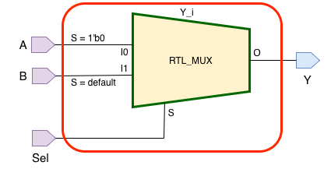
Figura 10: Esquemático del multiplexor 2 a 1 descrito en VHDL.

Modelo conmutado mediante ecuaciones en diferencias
Un convertidor de potencia conmutado (Buck o Boost) se describe mediante variables de estado continuas, principalmente la corriente del inductor ($i_{L}$) y el voltaje del capacitor ($v_{C}$). El modelo conmutado considera el estado del interruptor principal ($u ∈\{0,1\}$). Al aplicar el método de Euler hacia adelante (Forward Euler), las ecuaciones diferenciales continuas de la planta se transforman en ecuaciones de diferencias. Para un paso de integración discreto $T_{s}$, los modelos discretos se estructuran de la siguiente manera:

Convertidor Buck
$i_{L}\left[k+1\right]= i_{L}\left[k\right]+\frac{T_{s}}{L}*(u*v_{in}-v_{C}\left[k\right])$ (33)
$v_{C}\left[k+1\right]= v_{C}\left[k\right]+\frac{T_{s}}{C}*(i_{L}\left[k\right]-\frac{v_{C}[k]}{R})$ (34)

Convertidor Boost
$i_{L}\left[k+1\right]= i_{L}\left[k\right]+\frac{T_{s}}{L}*(v_{in}-\left(1-u\right)*v_{C}\left[k\right])$ (35)
$v_{C}\left[k+1\right]= v_{C}\left[k\right]+\frac{T_{s}}{C}*(\left(1-u\right)*i_{L}\left[k\right]-\frac{v_{C}[k]}{R})$ ( 36)
Estas ecuaciones en diferencias se modelan directamente en VHDL mediante procesos secuenciales sincronizados por el reloj del sistema, donde las constantes de la planta (${T_{s}}/L$, ${T_{s}}/C$, $1/R$,) se precalculan como coeficientes estáticos para optimizar las operaciones lógicas.

Representación numérica en punto fijo
Para ejecutar los cálculos de manera eficiente en la FPGA, sin incurrir en la alta latencia y el desorbitado consumo de recursos que exige el punto flotante, se recurre a la representación en punto fijo con signo. Específicamente utilizaremos el formato Q8.24 (un ancho total de 32 bits):
- 1 bit de signo (complemento a dos).
- 7 bits enteros ($m = 7$), que permiten un rango numérico de [-128, 127]. Este rango es suficiente para cubrir las tensiones físicas de operación (p. ej., voltajes de entrada y salida de hasta 100 V) y las corrientes de rama.
- 24 bits fraccionarios ($n = 24$), que proporcionan una resolución analógica extremadamente alta de $2^{-24 }≈5.96*{10}^{-8}$. Esto previene errores de cuantización acumulados durante la integración numérica de Euler.
En VHDL, utilizando la biblioteca estándar ieee.numeric_std y la biblioteca nativa de punto fijo de VHDL-2008 (ieee.fixed_pkg), los números se representan mediante arreglos de vectores signados del tipo sfixed(8 downto -24).
Al realizar operaciones aritméticas dentro de las ecuaciones en diferencias se deben seguir reglas estrictas de alineación del punto decimal:
- Suma y Resta: Los operandos deben estar alineados. La suma de dos variables sfixed(8 downto -24) produce un resultado temporal de 34 bits, sfixed(9 downto -24). El bit de mayor peso (MSB) se gestiona mediante lógica de saturación para evitar desbordamientos críticos.
- Multiplicación: Multiplicar dos variables en formato Q8.24 resulta en un tamaño de 66 bits: sfixed(17 downto -48). Para reajustar el resultado al formato de destino original (Q8.24), la lógica de control en VHDL realiza un desplazamiento a la derecha (shift) de 24 bits y aplica técnicas de truncamiento o de redondeo simétrico a los bits menos significativos (LSB).
Esta manipulación de bits se mapea directamente a los multiplicadores físicos de la Artix-7, lo que garantiza un retardo de propagación mínimo y asegura una simulación precisa de la planta física a alta velocidad.

METODOLOGÍA
La metodología, en el marco de un proyecto, constituye el conjunto estructurado de procedimientos, técnicas, herramientas y fases lógicas que guían la investigación o el desarrollo tecnológico. Su propósito es garantizar la sistematicidad, la repetibilidad y el rigor técnico necesarios para transformar los objetivos planteados en entregables tangibles y verificables. En este Trabajo de Grado (TDG), la metodología establece la secuencia lógica desde la fundamentación teórica hasta la validación en hardware del modelo simulado.

Diagrama de Actividades del Proyecto
La Figura 12 muestra el flujo de las fases ejecutadas durante el desarrollo del proyecto.
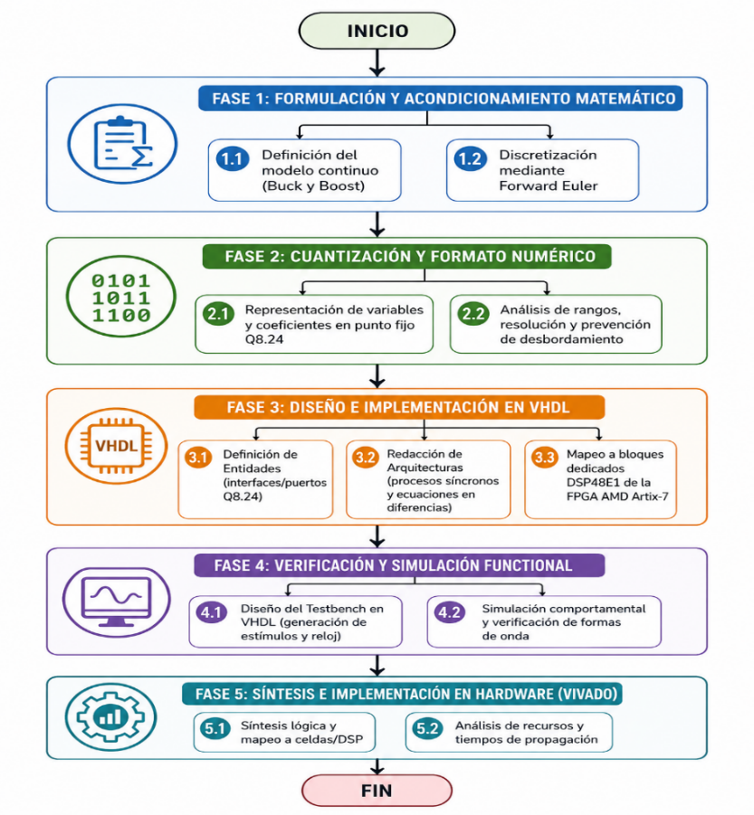
Figura 11: Diagrama de actividades.

Descripción de las Fases Metodológicas
- Formulación y acondicionamiento matemático: se partió del análisis de los circuitos conmutados continuos de los convertidores Buck y Boost. Se aplicó el método de integración numérica de Euler hacia adelante (Forward Euler) para transformar las ecuaciones diferenciales en ecuaciones en diferencias finitas con un paso de muestreo discreto $Ts$.
- Cuantización en punto fijo Q8.24: se adaptaron las variables de estado (corriente del inductor y voltaje del capacitor) y los coeficientes estáticos ($Ts/L$, $Ts/C$, $1/R$) al formato numérico signado Q8.24 (32 bits total: 8 bits enteros y 24 fraccionarios), asegurando la resolución analógica necesaria ($5.96 × {10}^{-8})$ para evitar errores de acumulación durante la integración.
- Diseño de módulos en VHDL: se codificaron los componentes siguiendo la estructura estándar de VHDL:
- Entidad: definición de puertos para señales de reloj, reset, señales de conmutación PWM y vectores de salida Q8.24.
- Arquitectura: implementación comportamental de los procesos síncronos, en la que las sumas y multiplicaciones de las ecuaciones en diferencias se mapean de manera eficiente a las secciones DSP48E1 de la FPGA AMD Artix-7.
- Verificación mediante simulación (testbench): se construyó un entorno de prueba en VHDL para inyectar estímulos de entrada (variaciones de ciclo de trabajo $u$y de la carga $R_{o}$) y evaluar la respuesta transitoria y en estado estable de la planta simulada mediante formas de onda.
- Síntesis y validación de recursos: Finalmente, el código VHDL se procesó en el entorno Vivado para validar la síntesis lógica, el cumplimiento de los tiempos (timing) y el consumo de recursos físicos en la Artix-7.

Descripción en Hardware del Modelo Conmutado del Convertidor Buck
El modelo digital del convertidor Buck fue desarrollado en VHDL, utilizando la revisión IEEE 1076-2008, que incorpora el paquete fixed_pkg para la representación nativa de la aritmética de punto fijo. Esta implementación describe el comportamiento dinámico del convertidor mediante las ecuaciones en diferencias (33) y (34), discretizadas con el método de Euler hacia adelante (forward Euler), a una frecuencia de muestreo independiente del reloj del sistema. El diseño se estructura en dos componentes fundamentales: la entidad, que define la interfaz externa del sistema, y la arquitectura, que implementa la lógica de cálculo interna.
Descripción de la entidad
La entidad buck define la interfaz de comunicación del modelo con el entorno externo, estableciendo tanto los parámetros de configuración estáticos como las señales dinámicas de operación.
Parámetros genéricos: los parámetros genéricos representan las constantes físicas del convertidor, declaradas directamente como tipos sfixed (signed fixed-point) para garantizar un tipado fuerte desde la instanciación del componente:
- Vin (sfixed(7 downto -24)): voltaje de entrada del convertidor, representado en formato Q8.24 con un valor por defecto de 12 V. Este formato permite representar valores en el rango de -128 a +127.999 V con una resolución de aproximadamente 59.6 nV.
- L (sfixed(0 downto -31)): inductancia del convertidor, representada en formato Q1.31 con un valor por defecto de 1 mH. Este formato de alta precisión fraccionaria es adecuado para valores pequeños entre 0 y 1, con una resolución de aproximadamente 0.466 nH.
- C (sfixed(0 downto -31)): capacitancia del convertidor, representada en formato Q1.31 con un valor por defecto de 100 μF. Comparte las características de precisión del parámetro de inductancia.
- dt (sfixed(0 downto -31)): periodo de muestreo del modelo discreto, representado en formato Q1.31 con un valor por defecto de 1 μs. Este parámetro determina la frecuencia de actualización del modelo (1 MHz por defecto).
La declaración directa de los genéricos como tipo sfixed, en lugar de cadenas de caracteres que requieren una conversión posterior, mejora la legibilidad del código y permite la validación de tipos en tiempo de compilación (véase el Código 1).
Puertos de entrada y salida: los puertos definen las señales dinámicas que interactúan con el modelo durante su operación:
- clk (std_logic): señal de reloj del sistema que sincroniza todas las operaciones secuenciales del diseño.
- rst (std_logic): señal de reset síncrona activa en alto que reinicia las variables de estado a cero, garantizando un estado inicial conocido del sistema.
- R (sfixed(7 downto -24)): resistencia de carga del convertidor, declarada como puerto de entrada para permitir la variación dinámica de la carga durante la simulación u operación. Este enfoque refleja condiciones reales de operación en las que la carga puede variar con el tiempo.
- tick (std_logic): señal de habilitación de muestreo que controla cuándo se ejecutan las ecuaciones del modelo. Esta señal desacopla la frecuencia de muestreo del modelo de la frecuencia del reloj del sistema, permitiendo que el modelo se actualice a la frecuencia de conmutación específica del convertidor mientras el reloj de la FPGA opera a frecuencias superiores.
- pwm (std_logic): señal que representa el estado del interruptor principal del convertidor, donde '1' indica interruptor cerrado y '0' indica interruptor abierto. Esta representación binaria directa del estado de conmutación permite modelar el comportamiento conmutado real del convertidor, a diferencia de los modelos promediados que asumen un ciclo de trabajo continuo.
- vC_o (sfixed(7 downto -24)): salida que proporciona el voltaje del capacitor en formato Q8.24.
- iL_o (sfixed(7 downto -24)): salida que proporciona la corriente del inductor en formato Q8.24.
library IEEE;
use IEEE.STD_LOGIC_1164.ALL;
use IEEE.NUMERIC_STD.ALL;
use IEEE.fixed_pkg.ALL;
use IEEE.fixed_float_types.ALL;
entity buck is
generic(constant Vin : sfixed(7 downto -24) := to_sfixed(12, 7, -24);
constant L : sfixed(0 downto -31) := to_sfixed(0.001, 0, -31); -- 1mH
constant C : sfixed(0 downto -31) := to_sfixed(0.0001, 0, -31); --0.1mF
constant dt : sfixed(0 downto -31) := to_sfixed(0.000001, 0, -31)); --1µs);
Port (
clk : in std_logic;
rst : in std_logic;
R : in sfixed(7 downto -24);
tick : in std_logic;
pwm : in std_logic;
vC_o : out sfixed(7 downto -24);
iL_o : out sfixed(7 downto -24)
);
end buck;

Código 2. Declaración de puertos de entrada y salida del componente buck.

Descripción de la arquitectura
La arquitectura Behavioral implementa la lógica de cálculo del modelo mediante un proceso único sincronizado con el flanco de subida de la señal de reloj, utilizando variables internas con rangos ampliados para preservar la precisión numérica durante los cálculos intermedios.
Estrategia de precisión numérica: una característica distintiva del diseño es el uso de variables internas con rangos significativamente mayores que los de las señales de entrada y salida. Las variables iL e iL_o tienen rangos de sfixed(11 downto -86) y sfixed(19 downto -110) respectivamente, mientras que las señales externas operan en formato Q8.24 (sfixed(7 downto -24)). Esta estrategia responde a la naturaleza de la aritmética de punto fijo, en la que las operaciones de multiplicación y división producen resultados cuyo rango es la suma algebraica de los rangos de los operandos. Por ejemplo, al multiplicar T1_i (sfixed(8 downto -24)) por dt (sfixed(0 downto -31)), el resultado T2_i tiene rango sfixed(8 downto -55). Si se realizara un resize inmediato a Q8.24 en cada operación intermedia, se perdería precisión de forma acumulativa a lo largo de la cadena de cálculos.
Al mantener rangos amplios durante todo el proceso de cálculo y realizar el resize únicamente en las salidas, se preserva la máxima precisión posible y se minimiza el error de cuantización acumulado. Las variables intermedias T1_i, T2_i, sig_i, T1_v, T2_v, T3_v y sig_v tienen rangos calculados específicamente para acomodar los resultados de cada operación aritmética sin pérdida de bits significativos.
Estructura del proceso principal: el proceso principal, sensible al flanco de subida de clk, implementa una máquina de estados simple con tres condiciones:
- Condición de reset: cuando rst = '1', las variables iL y vC se reinician a cero, lo que establece un estado inicial conocido del sistema.
- Condición de muestreo: cuando tick = '1', se ejecutan las ecuaciones en diferencias que actualizan las variables de estado. Esta condición permite que el modelo se actualice únicamente en los instantes de muestreo definidos, independientemente de la frecuencia del reloj.
- Actualización de salidas: las salidas vC_o e iL_o se actualizan en cada flanco de reloj mediante operaciones de resize con parámetros explícitos de saturación y redondeo, garantizando que los valores de salida estén siempre disponibles y correctamente formateados.
Implementación de las ecuaciones en diferencias: la ecuación de la corriente del inductor se implementa mediante una estructura condicional que evalúa el estado del interruptor:
- Cuando pwm = '1' (interruptor cerrado), el voltaje aplicado al inductor es Vin - vC_r, donde vC_r es el voltaje del capacitor, escalado según Q8.24.
- Cuando pwm = '0' (interruptor abierto), el voltaje aplicado al inductor es -vC_r.
El incremento de corriente se calcula como el producto del voltaje aplicado por el periodo de muestreo dt, dividido por la inductancia L. Este resultado se acumula en la variable iL para obtener la corriente en el siguiente instante de muestreo.
La ecuación del voltaje del capacitor se implementa calculando primero la corriente de carga vC_r / R, luego la corriente neta al capacitor como la diferencia entre la corriente del inductor y la corriente de carga, multiplicando por dt y dividiendo por la capacitancia C. El resultado se acumula en la variable vC para obtener el voltaje en el siguiente instante.
Estrategia de Robustez Numérica: las operaciones de resize en las salidas utilizan los parámetros fixed_saturate y fixed_round para garantizar robustez numérica:
- Saturación (fixed_saturate): si el valor calculado excede el rango del formato Q8.24, se limita al valor máximo o mínimo representable, evitando el desbordamiento (wrap-around) que convertiría valores positivos grandes en negativos.
- Redondeo (fixed_round): redondea al valor más cercano en lugar de truncar, reduciendo el error de cuantización sistemático y mejorando la precisión general del modelo.
Esta estrategia de saturación y redondeo explícitos es particularmente importante en aplicaciones de electrónica de potencia, donde los errores numéricos pueden propagarse y provocar comportamientos inesperados en sistemas de lazo cerrado.
Finalmente, podemos afirmar que la arquitectura implementada presenta un equilibrio óptimo entre precisión numérica, eficiencia en el uso de recursos y robustez operativa. El uso de variables con rangos ampliados preserva la precisión en los cálculos intermedios, mientras que la señal tick permite ajustar la frecuencia de muestreo a diferentes aplicaciones. La implementación de saturación y redondeo explícitos garantiza que el modelo mantenga un comportamiento predecible incluso en condiciones de operación extremas, lo cual es esencial para su integración en sistemas de control digital de convertidores de potencia (véase el Código 2).
architecture Behavioral of buck is
-- constant R : sfixed(7 downto -24) := to_sfixed(10.0, 7, -24); -- 50Ω
-- constant Vin_int : integer := 5;
begin
-- Vin <= to_sfixed(Vin_int, 7, -24);
process(clk)
variable iL : sfixed(11 downto -86) := (others => '0');
variable vC : sfixed(19 downto -110) := (others => '0');
variable T1_i : sfixed(8 downto -24) := (others => '0');
variable T2_i : sfixed(9 downto -55) := (others => '0');
variable sig_i: sfixed(11 downto -55) := (others => '0');
variable T1_v : sfixed(15 downto -48) := (others => '0');
variable T2_v : sfixed(16 downto -48) := (others => '0');
variable T3_v : sfixed(17 downto -79) := (others => '0');
variable sig_v: sfixed(18 downto -110) := (others => '0');
variable vC_r : sfixed(7 downto -24) := (others => '0');
begin
if rising_edge(clk) then
if rst = '1' then
iL := (others => '0');
vC := (others => '0');
elsif tick = '1' then
vC_r := resize(vC, 7, -24, fixed_saturate, fixed_round);
--corriente
if pwm = '1' then
T1_i := resize(Vin - vC_r, 8, -24);
else
T1_i := resize(-vC_r, 8, -24);
end if;
T2_i := resize(T1_i * dt, 9, -55);
sig_i := resize(T2_i / L, 11, -55);
iL := resize(iL + sig_i, 11, -86);
--voltaje
T1_v := resize(vC_r / R, 15, -48);
T2_v := resize(iL - T1_v, 16, -48);
T3_v := resize(T2_v * dt, 17, -79);
sig_v := resize(T3_v / C, 18, -110);
vC := resize(vC + sig_v, 19, -110);
end if;
vC_o <= resize(vC, 7, -24, fixed_saturate, fixed_round);
iL_o <= resize(iL, 7, -24, fixed_saturate, fixed_round);
end if;
end process;
end Behavioral; end Behavioral;

Código 3. Descripción de la arquitectura e implementación de la aritmética de punto fijo y el flujo de ejecución del algoritmo.

Descripción del Sistema HIL
El sistema Hardware-in-the-Loop (HIL) implementado constituye una plataforma de simulación en tiempo real del convertidor Buck, que permite validar su comportamiento dinámico mediante la interconexión de componentes digitales que emulan tanto el convertidor como sus señales de control y de carga. Esta arquitectura integra el modelo matemático del convertidor, discretizado mediante ecuaciones en diferencias, con los bloques necesarios para su operación autónoma: un generador de señal PWM que determina el estado del interruptor, un divisor de reloj que establece la frecuencia de muestreo del modelo en 1 MHz, y un bloque de conversión de formato que adapta las variables internas del sistema para su visualización mediante un DAC R2R de 8 bits.
El sistema recibe como entradas el voltaje de referencia del ciclo de trabajo, la resistencia de carga variable y las señales de sincronización, y produce como salidas las variables de estado del convertidor (corriente del inductor y voltaje del capacitor) en formato de punto fijo Q8.24, junto con una señal digital de 8 bits derivada del voltaje del capacitor para la interfaz con periféricos externos. A continuación, se describe detalladamente cada componente del sistema y sus interconexiones según el diagrama de bloques presentado.

Diagrama de Bloques del Sistema HIL
El diagrama de bloques presentado en la Figura 13 ilustra la arquitectura completa del sistema Hardware-in-the-Loop (HIL) diseñado para la simulación en tiempo real del convertidor Buck. La estructura se organiza en tres secciones funcionales diferenciadas: las entradas del sistema, los bloques de procesamiento interno y las salidas hacia el exterior. Esta organización refleja el flujo de información desde las señales de control y de referencia hasta las variables de estado del convertidor, así como su adaptación para la visualización externa.
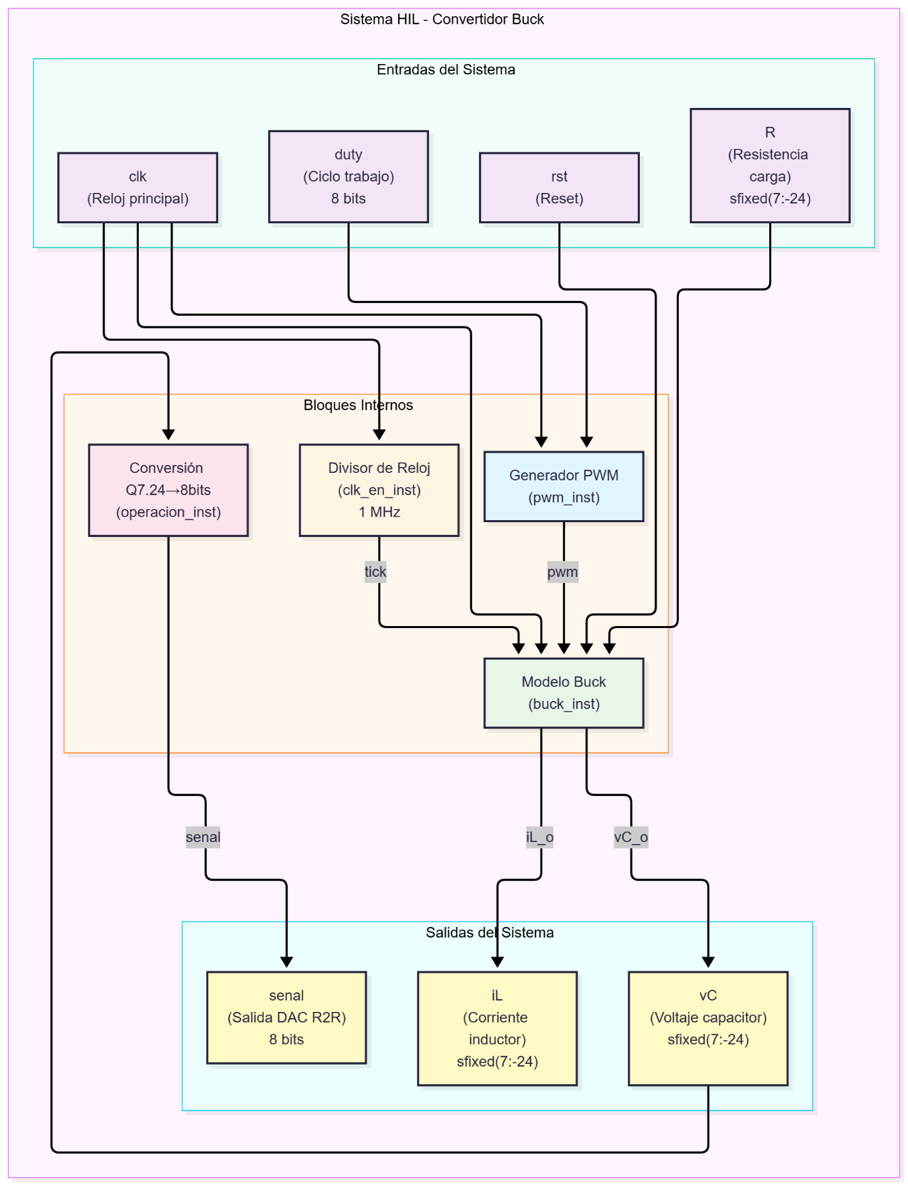
Figura 12: Diagrama de componentes del sistema HIL
Entradas del sistema: el sistema recibe cuatro señales externas que definen su comportamiento operativo. La señal clk es el reloj maestro que sincroniza todos los bloques internos y garantiza el funcionamiento determinista del sistema digital. La señal rst proporciona el mecanismo de reinicio síncrono que establece condiciones iniciales conocidas en el modelo del convertidor. La señal R, representada en formato de punto fijo Q8.24 (sfixed(7 downto -24)), introduce la resistencia de carga como variable dinámica, lo que permite evaluar el convertidor bajo diferentes condiciones de operación. Finalmente, la señal duty de 8 bits define el ciclo de trabajo del generador PWM y establece la relación entre los tiempos de conducción y de bloqueo del interruptor principal.
Bloques de procesamiento interno: el sistema integra cuatro bloques funcionales que implementan las distintas etapas del modelo de simulación. El generador PWM (pwm_inst) recibe el reloj maestro y la señal de ciclo de trabajo y produce la señal binaria pwm que representa el estado del interruptor del convertidor. Este bloque implementa la modulación por ancho de pulso que determina el modo de operación conmutado del sistema.
El Divisor de Reloj (clk_en_inst) toma el reloj maestro y genera la señal tick a 1 MHz, estableciendo el periodo de muestreo del modelo discreto. Esta separación entre la frecuencia del reloj del sistema y la frecuencia de muestreo del modelo es fundamental para la correcta discretización de las ecuaciones en diferencias que describen la dinámica del convertidor.
El Modelo Buck (buck_inst) constituye el núcleo computacional del sistema, implementando las ecuaciones en diferencias que describen la evolución temporal de la corriente del inductor y el voltaje del capacitor. Este bloque recibe las señales pwm y tick como entradas de control, la resistencia de carga R como parámetro variable, y produce las variables de estado vC_o e iL_o como salidas.
El Bloque de Conversión (operacion_inst) adapta el voltaje del capacitor del formato Q8.24 a una representación de 8 bits, lo que facilita su visualización mediante un DAC R2R externo. Esta conversión es necesaria para la interfaz con el hardware de visualización, sacrificando la precisión en aras de la compatibilidad con los periféricos estándar.
Interconexiones y Flujo de Señales: las señales internas pwm y tick constituyen el enlace entre los bloques generadores y el modelo del convertidor, asegurando que la conmutación y el muestreo discreto se sincronicen correctamente. Las variables de estado vC e iL se derivan directamente del modelo Buck, proporcionando tanto las salidas del sistema en formato de punto fijo como la entrada al bloque de conversión. Esta arquitectura de interconexión refleja el flujo de información desde las señales de control hacia las variables de estado y, desde estas, hacia las interfaces de visualización.
Salidas del Sistema: el sistema produce tres salidas diferenciadas que permiten validar y visualizar el comportamiento del convertidor. Las señales vC e iL proporcionan las variables de estado en formato de punto fijo Q8.24, preservando la máxima precisión del modelo para análisis detallado en simulación. La señal senal de 8 bits representa el voltaje del capacitor adaptado para la visualización mediante el DAC R2R, permitiendo la observación de la forma de onda en instrumentos externos como osciloscopios o sistemas de adquisición de datos.
Esta arquitectura integrada permite la validación experimental del modelo matemático del convertidor Buck, proporcionando tanto las variables internas para el análisis de precisión como las señales adaptadas para la visualización y la verificación experimental, lo que constituye una plataforma completa de simulación HIL para el estudio de convertidores de potencia.

Descripción en hardware del modelo conmutado del convertidor boost
La descripción en hardware del modelo conmutado del convertidor boost en la FPGA Artix 7 mantiene una alta similitud estructural con el diseño previamente desarrollado para el convertidor buck. Al tratarse de sistemas embebidos basados en la misma metodología de modelado, la arquitectura general del código, la sincronización de los procesos y la gestión de las señales de control son prácticamente idénticas.
La única diferencia fundamental radica en la actualización de las variables de estado en cada instante de muestreo. Debido a que la topología del circuito del boost altera la interacción entre el inductor y el capacitor, las ecuaciones dinámicas del sistema cambian. En consecuencia, al aplicar el método de Forward Euler para discretizar el comportamiento continuo (en el modelo ideal, sin pérdidas), se obtienen ecuaciones en diferencias distintas para cada convertidor (ecuaciones (35) y (36)).
Mientras que en el buck la energía en el inductor se acumula en función de la diferencia entre el voltaje de la fuente y el de salida y se transfiere a la carga cuando el interruptor se abre, en el boost la corriente del inductor se acumula en función única y exclusivamente del voltaje de la fuente y se transfiere a la carga también cuando el interruptor se abre. Por lo tanto, el bloque algorítmico encargado de calcular los nuevos valores de corriente y voltaje en la FPGA debe modificarse para reflejar estas expresiones matemáticas. El resto del diseño modular permanece intacto.

RESULTADOS Y DISCUSIÓN
En esta sección se presentan los resultados del trabajo de grado de una manera clara y precisa. Cada resultado debe llevar una discusión generalmente soportada por otros reportes o trabajos similares identificando fortalezas, limitaciones y restricciones de la metodología, el desarrollo y los resultados. Deben ser incluidos suficientes gráficos y tablas para el soporte de los resultados obtenidos.

CONCLUSIONES, RECOMENDACIONES Y TRABAJO FUTURO
Esta sección es el corazón del manuscrito, donde la mayoría de los lectores irán después de leer el resumen. Se recomienda tener en cuenta las siguientes consideraciones:
- Las conclusiones deberán ser escritas en tiempo presente.
- La primera conclusión (o conclusión general) deberá responder al objetivo general planteado, las observaciones se plantean en torno a este y son soportadas por los resultados. Se deben también incluir entre otras las fortalezas, limitaciones y restricciones.
- Las conclusiones complementarias deberán enfocarse solo hacia la solución de los objetivos específicos, lo que hace que el número de conclusiones sea igual al número de objetivos específicos planteados.
- En las recomendaciones se describen aquellos puntos que pudieran mejorar el trabajo y que no fueron tenidos en cuenta durante la realización o que fueron descubiertos en el desarrollo de la misma.
- En el trabajo futuro se esclarece la proyección del trabajo realizado, en el sentido de otras aplicaciones, mayores desarrollos, otras consideraciones, etc. Es dejar en evidencia otras oportunidades en el área estudiada.

REFERENCIAS
En esta sección se deben listar todas las referencias bibliográficas, incluyendo artículos de revistas, libros, capítulos de libros, catálogos, hojas técnicas, patentes y sitios Web. Esta sección no debe ir numerada. La lista de referencias bibliográficas debe presentarse siguiendo el formato de la American Psychological Association (APA), última edición. Toda referencia consignada en esta lista debe estar citada en el texto del manuscrito.

ANEXOS
Los anexos deben ser nombrados con letras para diferenciarse unos de otros (p. ej: Anexo A, Anexo B, etc.). Estos hacen extensiva la información del contenido del trabajo realizado tales como cálculos matemáticos extensos, códigos de programación, etc. El contenido de los apéndices debe permitir a alguien externo al desarrollo del trabajo, llegar a los mismos resultados siguiendo la misma metodología complementada con la información que en este aparte reposa.

FIRMA ESTUDIANTES

FIRMA ASESORES

FECHA ENTREGA: _____________

